

Endpoints

Arévalo Morales David Felipe
Molina Cárdenas Cristian Alejandro
Ocampo Sierra Felipe
Solina Vaca Juan David

Universidad Libre ING22020:
Programación Movil

Ing. Roger
06 de mayo de 2026

Contenido
1. Modelo Entidad-Relación (MER) 3
2. Modelo Relacional 3
3. Diseño de la Arquitectura 4
4. Documentación de APIs (Listado de Endpoints) 4
4.1. Endpoint de Login 4
4.2. Endpoint de Registro 5
4.3. Endpoint de Guardado de Progreso 6
4.4. Endpoint de Generación Dinámica de Vocabulario (IA) 6
4.5. Endpoint de Tabla de Líderes 7

1. Modelo Entidad-Relación (MER)
El modelo entidad-relación se ha optimizado para incluir el seguimiento detallado del progreso del usuario. Se añade la relación entre Usuario y Palabra para registrar el dominio lingüístico individual, permitiendo que el sistema identifique qué términos requieren mayor refuerzo. Se compone de las siguientes entidades principales:
- Usuario: Entidad principal que almacena el perfil, progreso acumulado (XP) y credenciales. Atributos: id_user, nombre, email, password, xp_total.
- Categoría (Mazo): Define los grupos temáticos de aprendizaje (ej. Verbos, Animales) y su nivel de dificultad. Atributos: id_cat, nombre, dificultad.
- Palabra: Unidad mínima de contenido educativo, vinculada a una categoría específica. Atributos: id_palabra, palabra_es, palabra_en.
- Partida/Progreso: Entidad transaccional que registra los resultados de cada sesión de juego (vuelo). Atributos: id_partida, puntaje, palabras_acertadas, fecha.

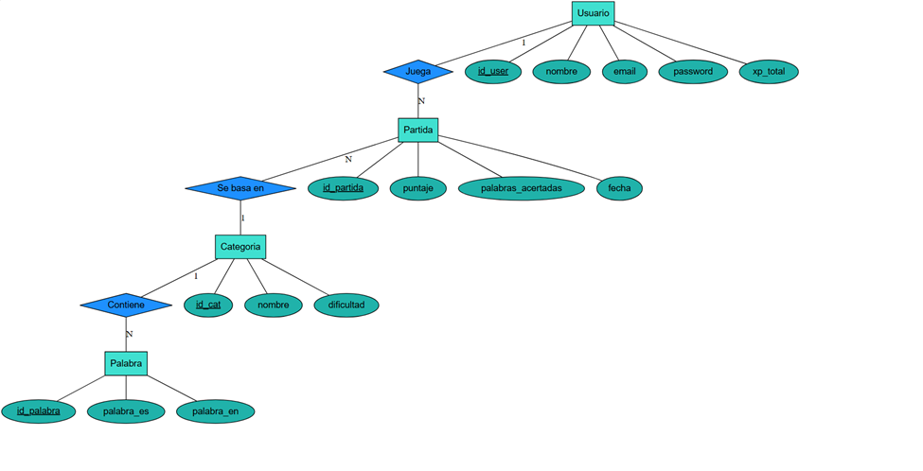

2. Modelo Relacional
A continuación, se detalla la estructura de tablas para la implementación en la base de datos relacional (SQL), incluyendo llaves primarias (PK) y foráneas (FK):
Tabla | Atributos Principales
Usuarios | id_user (PK), nombre, email, password, xp_total
Categorias | id_cat (PK), nombre, dificultad
Palabras | id_palabra (PK), id_cat (FK), palabra_es, palabra_en
Partidas | id_partida (PK), id_user (FK), id_cat (FK), puntaje, fecha

3. Diseño de la Arquitectura
La solución se basa en una arquitectura de cliente servidor organizada por N capas con desacoplamiento entre la lógica de presentación y el procesamiento de datos:
- Capa de Presentación (Frontend): Desarrollada en Godot Engine, encargada de la lógica del juego, renderizado 2D y captura de eventos.
- Capa de Servicios (Backend): API REST construida con Python y FastAPI, encargada de la validación de negocio y seguridad mediante JWT.
- Capa de Inteligencia Artificial: Integración con el modelo Gemini (LLM) para la generación dinámica de contenido pedagógico.
- Capa de Datos: Persistencia en PostgreSQL para el almacenamiento relacional de información de usuarios y métricas.

4. Documentación de APIs (Listado de Endpoints)

4.1. Endpoint de Login
Campo | Detalle
Path | POST /api/auth/login
Descripción | Permite autenticar a un usuario mediante email y contraseña y retorna un token de acceso (JWT).
Parámetros | email (string, requerido), password (string, requerido)
Respuesta Exitosa (200) | { "success": true, "token": "jwt_token" }

4.2. Endpoint de Registro
Campo | Detalle
Path | POST /api/auth/register
Descripción | Crea una nueva cuenta en la base de datos de Flappy Lingo.
Parámetros | name (string), email (string), password (string)
Respuesta Exitosa (200) | { "success": true, "message": "Usuario creado", "user_id": "123" }

4.3. Endpoint de Guardado de Progreso
Campo | Detalle
Path | POST /api/game/save-progress
Descripción | Registra el resultado de una partida y actualiza las estadísticas globales del usuario.
Body de ejemplo | { "user_id": "123", "score": 150, "words_learned": 15 }
Respuesta Exitosa (200) | { "success": true, "new_high_score": true, "total_xp": 4500 }

4.4. Endpoint de Generación Dinámica de Vocabulario (IA)
Campo | Detalle
Path | POST /api/ai/generate-vocabulary
Descripción | Consulta al modelo Gemini para generar pares de palabras según tema y dificultad.
Parámetros | topic (string, requerido), difficulty (string, requerido)
Respuesta Exitosa (200) | { "success": true, "words": [ {"en": "Whisk", "es": "Batidor"} ] }

4.5. Endpoint de Tabla de Líderes
Campo | Detalle
Path | GET /api/leaderboard/global
Descripción | Retorna el Top 10 de jugadores con mayores puntajes a nivel global.
Respuesta Exitosa (200) | [{"rank": 1, "name": "Juan", "score": 2500}, {"rank": 2, "name": "Sonia", "score": 2100}]
º

